wdlinux.cn_i386_55_系统安装
2010-6-6 wdlinux.cn制作

一 介绍和下载
[我的Linux,让Linux更易用]基于centos-5.5版本定制而来,主要是去除了大部分不常用软件包,只筛选了系统基本包和web应用基础包,并进行了更新和优化,同时增加一些工具包,如iptraf,sysstat等
分i386和x86两个版本,不到500M,一个光盘搞掂,比原来的几个光盘或一个DVD盘方便多了.并且,此ISO将安装过程简化了,只需在设置密码和IP时提示并设置,其它的均为自动,5分钟左右,就可以安装完一个系统了.更方便和简洁.对一些机房工作人员或是对Linux又不是那么熟悉的人来说,省时又方便,是个不错的选择.

更多介绍和下载 请看 http://www.wdlinux.cn/wdlinux_CentOS_5.5

本教程以虚拟机VM作说明，VM安装略
VM的使用请看 http://www.wdlinux.cn/doc/VM.mht

二 系统安装
1 如已下载好且设置了光盘启动，如
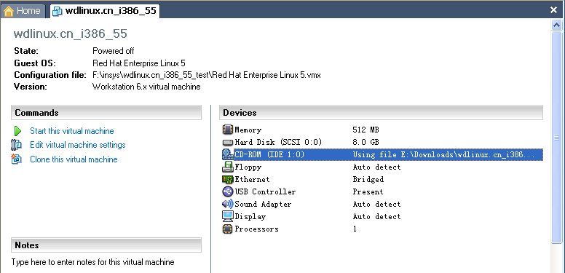
点
开始安装

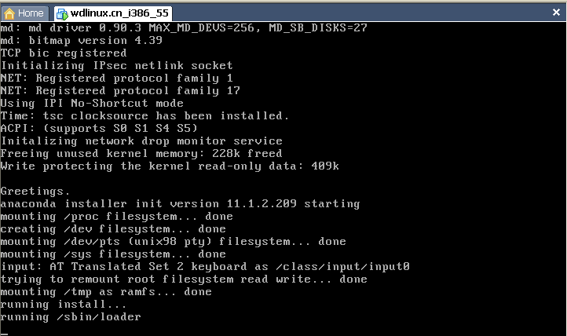

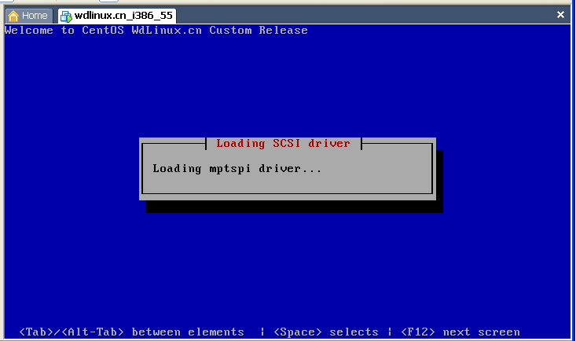

分区，考虑到分区的灵活性或不同的需求，取消了之前设定的默认分区，各位可以根据自己的需求来进行分区，如没特别应用需要，可让自己自动分配
如下分几种说明：
1） 自动分区

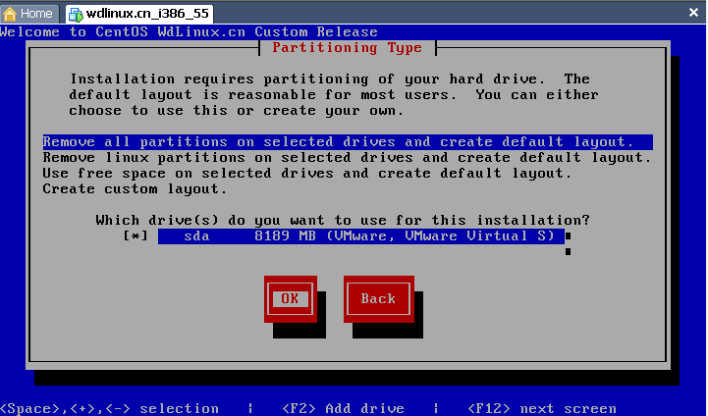
OK
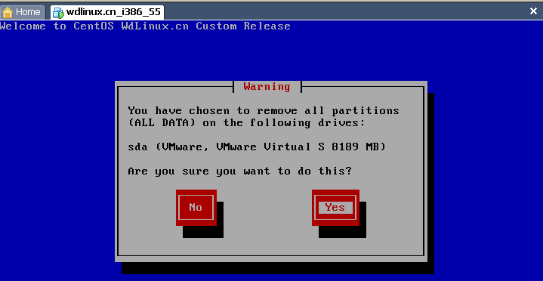
确定你的硬盘没有重要数据或已备份
YES，下一步

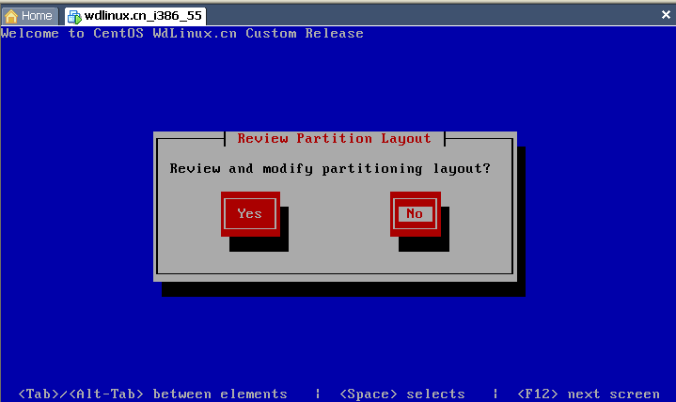
选 No,则是用自动分区，且不再调整（本实例）
如要调整，则选择YES（后文有说明）
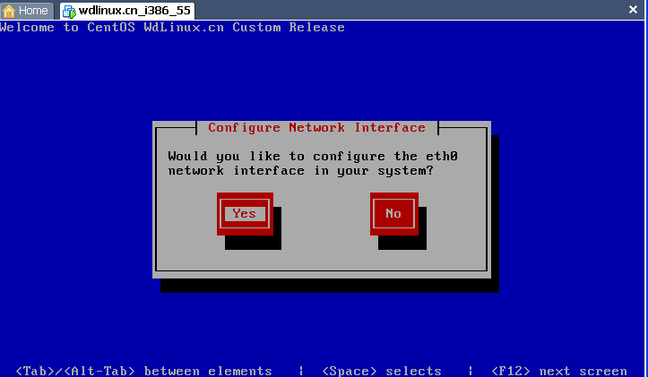
网卡的设置，如IP，主机名，网关等
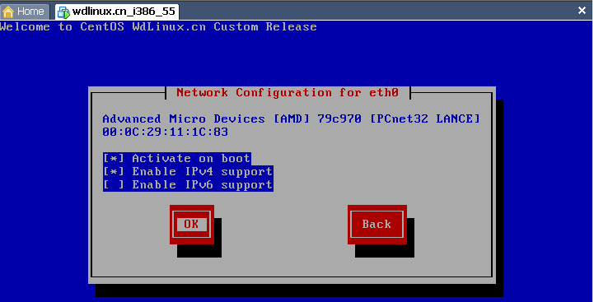
如要支持IPv6，则选上
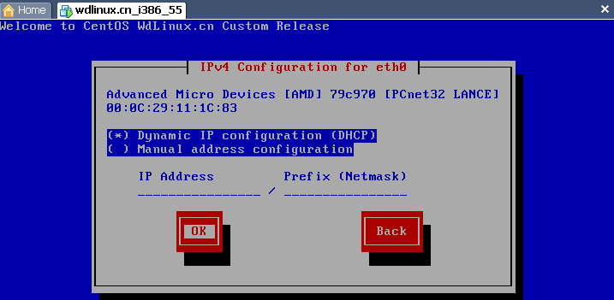
如在局域网或虚拟机上测试，且有DHCP服务器，可第一个，自动获得IP（本实例）
如要设置IP或在服务器上使用，则选第二个（后有说明）
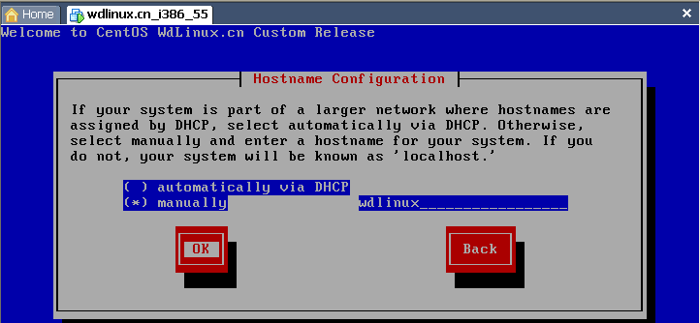
设置主机名
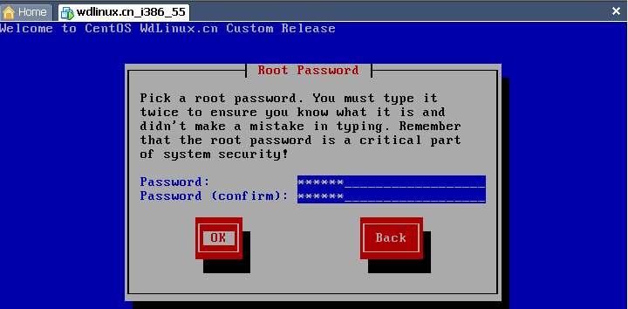
Root用户密码，即管理员密码

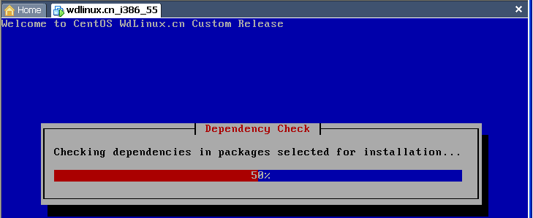

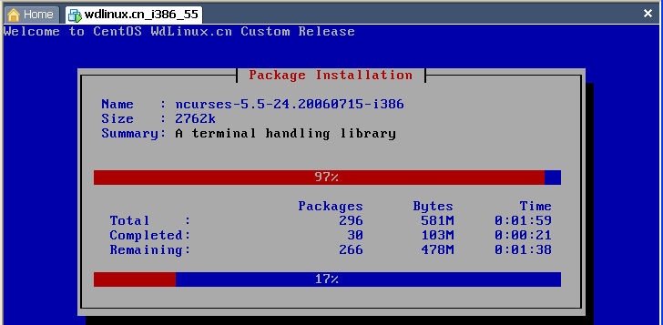
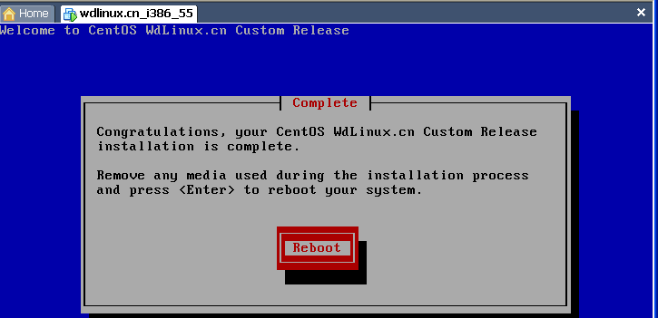
安装完成，整个过程，大概5分钟搞掂，重启

三 软件安装
此版本ISO集成了web的安装包，详细的介绍请看
http://www.wdlinux.cn/apache_nginx_php_mysql_install_auto
也可以直接下载安装脚本进行安装
http://www.wdlinux.cn/in_scripts/wdl_install.sh.txt

安装教程请看 http://www.wdlinux.cn/doc/wdl_install.mht ,pdf,doc

四 补充说明
1 手动分区和修改分区大小
接上文说明
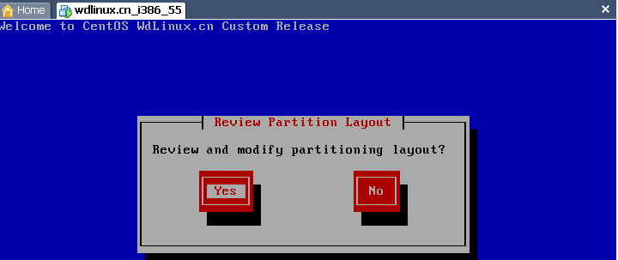
YES，调整分区大小
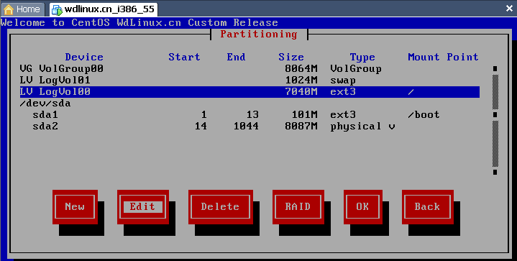
如要修改 / 的大小
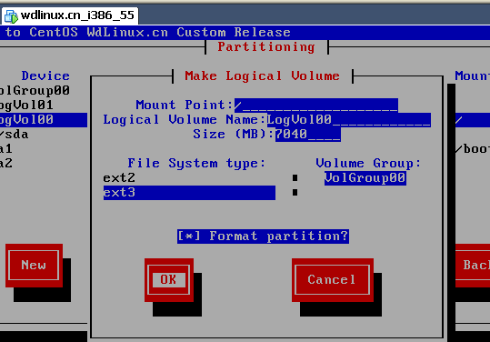
这一项可根据自己的应用来调整
可删除或新建等
提供个人习惯分区参考如下
/ 7G
/boot 100M
/tmp 1G
/var 10G
/usr 10G
swap 2G
/www 剩余的

2 IP设置（接上文）
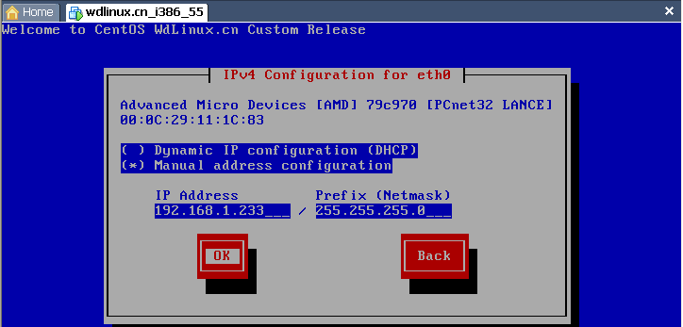
设置IP，子网掩码
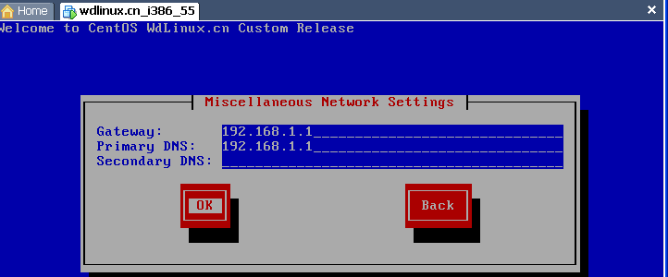
网关，DNS
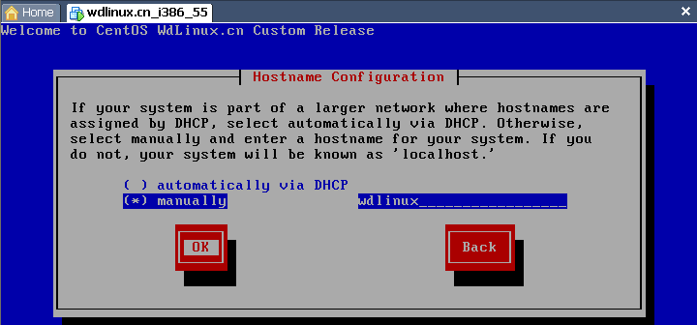

整个安装过程完成
[我的Linux,让Linux更易用] 更多教程敬请关注：http://www.wdlinux.cn

